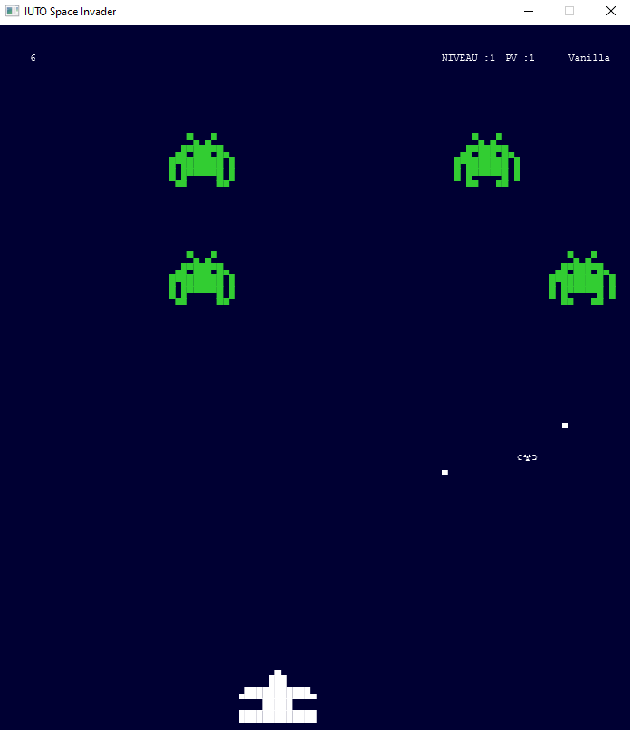

RAVIART Alexandre Rapport SAE SPACE INVADERS 08/05/2023

|  |
| --- |
|  |

REALISATION ET DEMONSTRATION DES COMPETENCES  
Le projet Space Invaders en Java a été développé en respectant les exigences de la SAE. Le programme, et plusieurs fonctionnalités ont été ajoutées pour l’enrichir répondre à différentes problématiques telles que l'ajout d'objets, de niveaux, ou de types de projectiles/aliens.

Plusieurs problématiques ont dû être résolues lors du développement du projet, telles que la gestion des collisions entre les différents éléments, la mise en place d'une logique de déplacement cohérente pour les aliens et les projectiles, ou encore la gestion de la difficulté et du niveau de jeu.

Nombreuses des compétences en POO enseigné à l’IUT ont était impliqué, cela concerne les visibilités, les interactions entre les classes, l'héritage, et de la conception pour les fonctionnalités supplémentaires qui ne figuraient pas dans l'énoncé. Par exemple, l'ajout d'un nouvel alien plus dévéloppé a impliqué un héritage et une surcharge de la méthode getEnsemble() pour ajouter un nouvel aspect. Le parcours de structures de données dans des ArrayLists, constituant la liste des aliens et des projectiles, a également été maîtrisé pour permettre la gestion de collision, de projectiles, du vaisseau, et des aliens en prenant compte de la performance et de la qualité du code en général, en réfléchissant à une maintenabilité si l’on souhaite ajouter des niveaux ou des objets.

En termes de compétences spécifiques en Java, la gestion des exceptions n'a pas été abordée car aucune exception tangible ne s'est présentée durant le développement. Cependant, cette compétence reste importante pour la robustesse et la fiabilité d'un programme. J’aurais également pu développer des menus.

En somme, ce projet a permis de mettre en pratique différentes compétences en Java et d’améliorer mes compétences en ce langage.